Especificación de caso de uso: 012-CausalesRechazo

# Breve descripción

Este caso de uso permite parametrizar las causales de rechazo que puede presentar una solicitud de CCM

# Actores

* RUNT

# Entradas

-No aplica

# Flujo básico de eventos

1. El funcionario de Runt ingresa a la opción de parametrizar Causales de Rechazo por el portal de HQ-RUNT.
2. El sistema muestra la información que se encuentra parametrizada.
3. El sistema termina la ejecución del caso de uso.

# Flujos alternativos

## Nueva Causal

En el paso 1 del flujo básico de eventos, el funcionario de Runt tiene la opción de registrar una nueva causal de rechazo, al seleccionar el botón se realiza el siguiente proceso:

1. El sistema muestra un formulario el cual contiene los datos de nombre n que es obligatorios.
2. Al momento de aceptar el sistema genera un mensaje con la confirmación de la creación
3. Si se selecciona la opción de cancelar, el sistema retorna al paso 2 del flujo básico de eventos.

## Funcionario selecciona la opción Editar

Si en el paso 2 del flujo básico de eventos, el funcionario de Runt selecciona la opción de editar, se ejecutan las siguientes acciones:

1. El sistema despliega un formulario con los datos editables.

2. Si se selecciona la opción Aceptar, el sistema genera un mensaje indicando la confirmación del cambio.

3. Si se selecciona la opción Cancelar, el sistema retorna al paso 2 del flujo básico de eventos.

# Precondiciones

* No aplica.

# Postcondiciones

No aplica.

# Reglas de negocio

No aplica.

# Requerimientos Especiales

# Prototipo de Interfaz Gráfica

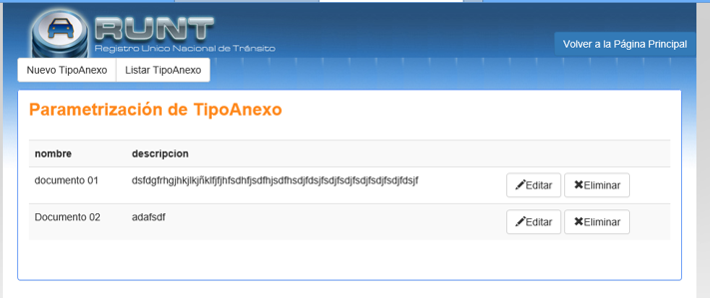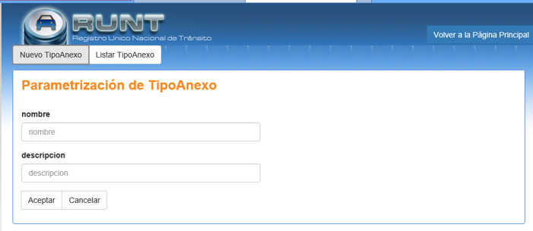

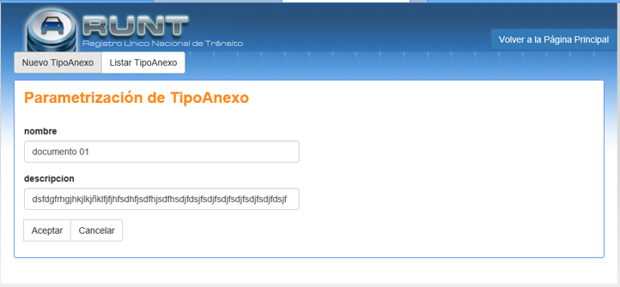

# Aprobaciones

|  |  |  |
| --- | --- | --- |
| **Nombre** | **Fecha** | **Firma** |
|  |  |  |
|  |  |  |
|  |  |  |